 مجله بین المللی علوم کامپیوتر و مهندسی **دسترسی ازاد**

**مقاله بررسی Vol.-7، Special Issue-14، May 2019 E-ISSN: 2347-2693**

# قفل هوشمند درب با استفاده از تشخیص چهره

**Niketha Mohan Jamakhandi1*، Harshith M2، Jagriti3، Priyanka Bharti4**

1.2 دانشکده C & IT، دانشگاه REVA، بنگلور، هند

DOI: https://doi.org/10.26438/ijcse/v7si14.376379 | در دسترس انلاین در: www.ijcseonline.org

***چکیده-*** هوش مصنوعی و یادگیری ماشین کلمات وزوز در صنعت و همچنین برای تحقیق هستند. جهان در حال حرکت به سمت اتوماسیون است و یک پروژه در این زمینه یک گام به ان نزدیک تر است. ایده اصلی این پروژه ساخت قفل درب هوشمند با استفاده از تشخیص چهره است. تشخیص چهره با استفاده از هوش مصنوعی، پردازش تصویر و یادگیری ماشین توسعه یافته است. بر اساس چهره ای که توسط سیستم شناخته می شود، بر اساس انچه اموخته است تصمیم می گیرد. او تصمیم می گیرد که ایا درب را باز کند یا نه. یادگیری ماشین نیز مورد استفاده قرار می گیرد و اجرا می شود تا نرم افزار به طور موثر کار کند. با افزایش مجموعه داده ها، بهره وری نیز افزایش خواهد داشت. این سیستم نشان داده شده و برای یادگیری با استفاده از تکنیک های مختلف یادگیری ماشین ساخته شده است. این پروژه امنیت خانه ها را بهبود می بخشد و همچنین جداسازی مهمانان را اسان تر می کند. به غیر از این، یک برنامه برای ارسال اطلاعیه ها به صاحبان خانه استفاده می شود تا اقدامات مناسب را انجام دهد. این بسیار مفید است زیرا یکی از مشکلات پیشرو در جهان را حل می کند.

***واژههای کلیدی:*** یادگیری ماشین، اندروید، هوش مصنوعی، تشخیص چهره

## I. مقدمه

### 1.1 روش شناسی

این پروژه از فن اوری های مختلف مختلف برای کار موفق خود استفاده می کند. این شامل اجزای سخت افزاری و نرم افزاری مختلف است. بیایید یک به یک در مورد ان بحث کنیم. این

فن اوری های نرم افزاری که شامل می شوند

استودیو اندروید است که برای ساخت برنامه استفادهمی شود که به نوبه خود برای پایان جلو و تعامل با مشتریان استفاده می شود. این برنامه با یادگیری ماشین و هوش مصنوعی یکپارچه شده است.

هوش مصنوعی (AI) حوزه ای از علوم کامپیوتر است که برایجاد ماشین های هوشمند تاکید دارد که مانند انسان کار می کنند و واکنش نشان می دهند. این به بخش مهمی از صنعت فناوری تبدیل شده است. تحقیقات مرتبط با هوش مصنوعی بسیار فنی و تخصصی است. مشکلات اصلیlligence مصنوعی شامل برنامه نویسی کامپیوتر برای صفات خاص است.

یادگیری ماشین: یادگیری ماشین یک کاربرد هوش مصنوعی (AI) است که سیستم ها را قادر می کند تا به طور خودکار از تجربه یاد بگیرند و بهبود یابند بدون اینکه به صراحتp rogrammed. یادگیری ماشین بر توسعه برنامه های کامپیوتری تمرکز دارد که می توانند به داده ها دسترسی داشته باشند و از ان برای یادگیری خود استفاده کنند. فرایند یادگیری با مشاهدات یا داده ها مانند نمونه ها، تجربه مستقیم یا دستورالعمل ها اغاز می شود تا به دنبال الگوهای داده ها و تصمیم گیری بهتر در اینده بر اساس نمونه هایی که ما ارائه می دهیم. هدف اصلی این است که به کامپیوترها اجازه داده شود بدون دخالت یا کمک انسان به طور خودکار یاد بگیرند و اقدامات را مطابق با ان تنظیم کنند.

پردازش تصویر: پردازش تصویر استفاده از الگوریتم های کامپیوتری برای انجام پردازش تصویر بر روی تصاویر است. به عنوان یک زیر شاخه یا زمینه پردازش سیگنال دیجیتال، پردازش تصویر دیجیتال دارای مزایای بسیاری نسبت به پردازش تصویر انالوگ است. این اجازه می دهد تا طیف گسترده ای ازlgorithms به داده های ورودی اعمال شود و می تواند از مشکلاتی مانند ایجاد نویز و اعوجاج سیگنال در طول پردازش جلوگیری کند. از انجا که تصاویر در دو بعد (شاید بیشتر) تعریف می شوند، پردازش تصویر دیجیتال ممکن است به شکل سیستم های چند بعدی مدل سازی شود.

**اجزای IoT:**

HC-05: HC-05 ماژول بلوتوث است که دستورالعمل های ارسال شده توسط برنامه تشخیص چهره را می گیرد و ان را به Arduino Uno ارسال می کند. HC-05 هیچ یک از محتویات را تغییر نمی دهد

دستورالعمل

Arduino Uno: Arduino Uno صفحه اصلی مورد استفاده برای کنترل اجزای IoT با پردازش دستورالعمل های ارسال شده توسط برنامه تشخیص چهره است. هیئت مدیره دستورالعمل ها را از طریق HC-05 دریافت می کند، ان را پردازش می کند و تصمیم می گیرد که ایا سیگنال کنترل باید به قفل الکتریکی ارسال شود.

قفل الکتریکی: قفل الکتریکی به دو روش قابل اجرا است: ➢ توسط کلید فلزی خاص

➢ توسط سیگنال های کنترل از اردوینو Uno

### 1.2 انگیزه

امنیت بخش مهمی از زندگی همه است. احساس امنیت و امنیت در خانه یک اولویت اصلی برای همه است. با توجه به این موضوع، ما به این پروژه فکر کردیم. انگیزه این پروژه افزایش امنیت و همچنین بی دردسر کردن ان بود. اینبدان معنی است که هر فرد می تواند بدون تلاش اضافی احساس امنیت کند. هوش مصنوعی با یادگیری از طریق یادگیری ماشین به ایجاد امنیت بیشتر کمک می کند. سیستم تشخیص چهره در به دست اوردن داده ها کمک می کند. این داده های اموزشی است کهسیستم یادگیری ماشین است. هنگامی که این کار انجام می شود، باز و بسته شدن قفل الکتریکی وجود دارد. برنامه اندروید در تشخیص چهره و همچنین ارسال اعلان به کاربر کمک می کند. بسیاری از مزایای دیگر از ان است که می تواند implemented در زمان مناسب وجود دارد. این سیستم ها می توانند برای بررسی حضور در کلاس های درس استفاده شوند. این سیستم همچنین می تواند در ورود و خروج برای شرکت ها و شرکت ها به جای داشتن اسکن بیومتریک یا کارت هایی که می توانند تکرار شوند، کمک کند. احتمال خطا بسیارکم است زیرا همه چیز کامپیوتری است و مداخله انسان در سطح پایه و حداقل است.

### 1.3 هدف

با در نظر گرفتن انگیزه های ذکر شده در بالا ، ما اهداف روشنی برای ساخت سیستم داشتیم. اینها در ذهن نگه داشته شد تا ساقه sy راموثر، کارامد و کاربر پسند کند. هدف اصلی این پروژه ساخت یک سیستم هوشمند مصنوعی است که قادر به تشخیص چهره های مختلف است. این تشخیص از طریق یک برنامه انجام می شود که یک الگوریتم تشخیص چهره را پیاده سازی می کند. پس از این شناخت، ماشینی که از طریق الگوریتم های یادگیری ماشین یاد گرفته است، تصمیم می گیرد که ایا قفل الکتریکی روی درب باید باز شود یا خیر. در صورتی که داده های تست جدید باشد، یک اعلان برای اقدام مناسب به مالک ارسال می شود. قفل الکتریکی و اجزای دیگر با استفاده از Arduino UNO هماهنگ می شوند. تلفن اندروید به یک ماژول بلوتوث متصل است که به نوبه خود با Arduino UNO مرتبط است. هدف روشن بودن در اینجا این است که قفل و باز کردن درب در موارد مختلف موفق باشد.

## دوم. کار مرتبط

از طریق تحقیق یک دسته از مقالات IEEE و چند مقاله دیگر اشکار است که درب هوشمند با استفاده از یادگیری ماشین، تشخیص چهره و هوش مصنوعی دارای پتانسیل زیادی در research است و در بسیاری از کاربردهای صنعتی استفاده می شود.

[S. Padmapriya](https://ieeexplore.ieee.org/author/38235025600) و [استر انلین KalaJames](https://ieeexplore.ieee.org/author/38232831000) می گویند که "یک روش تشخیص و تشخیص چهره بهبود یافته بر اساس اطلاعات رنگ پوست در این مقاله پیشنهاد شده است. رنگ یک نشانه قدرتمند fundamental از چهره انسان است. تشخیص رنگ پوست برای اولین بار بر روی تصویر رنگی ورودی برای کاهش پیچیدگی محاسباتی انجام می شود. عملیات مورفولوژیکی استفاده می شود و دانش قبلی برای تشخیص چهره را می دهد. Face توسط الگوریتم Adaboost شناسایی می شود. یادگیری AdaBoost برای انتخاب تعداد کمی از طبقه بندی کننده های ضعیف و ترکیب انها به یک طبقه بندی کننده قوی تصمیم می گیرد که ایا یک تصویر یک چهره است یا نه. سپس، با استفاده از الگوریتم تجزیه و تحلیل اجزای اصلی (PCA)، یک چهره خاص را می توان با مقایسه اجزای اصلی چهره فعلی با افراد شناخته شده در یک پایگاه داده صورت ساخته شده از قبل تشخیص داد.

رضاول بگ و رفیول حسن می گویند: "بسیاری از پیشرفت های تکنولوژیکی شگفت انگیز در سالهای اخیر باعث ایجاد امکان استفاده از خانه های هوشمند یا هوشمند برای تعدادی از کاربردهای مهم شده است. برنامه های کاربردی معمولی از بهبود کلی شیوه زندگی تا کمک به افراد با نیازهای ویژه مانند سالمندان و معلولان برای بهبود استقلال،امنیت و امنیت در خانه است. تحقیقات در این زمینه به دنبال راه هایی برای ایجاد محیط خانه به صورت خودکار و دستگاه های خودکار برای کمک به افراد معلول طراحی شده است. همچنین، امکانات سیستم های نظارت بر سلامت خودکار و استفاده از دستگاه های کنترل شده automatic برای جایگزینی مراقب و خانه دار توجه قابل توجهی را به خود جلب کرده است. اکثر مدل ها نیاز به کسب اطلاعات مفید از محیط زیست، شناسایی ویژگی های مهم و در نهایت استفاده از نوعیتکنیک های یادگیری ماشین برای تصمیم گیری و برنامه ریزی برای اقدام بعدی دارند. این فصل به طور خاص بر روی برنامه های شبکه های عصبی در ساخت یک محیط خانه هوشمند تمرکز دارد.

## 3- پیشنهاد کار

### 3.1 طراحی ماژول

این پروژه شامل 4 ماژول مختلف است. انها عبارتند از:

1. برنامه اندروید به عنوان پایان جلو برای تعامل با مشتریان استفاده می شود. ورودی را می گیرد. ورودی در این مورد چهره کاربر است. اقدامی که باید با ورودی انجام شود بخشی از ماژول بعدی است.
2. باطن برنامه یک چهره جدید را ثبت می کند و همچنین تصمیم می گیرد که ایا تصویر چهره پردازش شده یک چهره جدید یا یک چهره اشنا است . بر اساس نتیجه گیری اقدام از ارسال یک اطلاع رسانی یا نه گرفته شده است.
3. Ardino Uno مسئول عملکرد واقعی سیستم قفل درب است. بر اساسنتیجه مدل قبلی، درب به طور خودکار باز می شود اگر چهره اشنا باشد، در غیر این صورت از صاحب خانه درخواست اقدام بیشتری می کند.
4. خروجی نهایی در پایگاه داده برای استفاده بیشتر نگهداری می شود تا برنامه بتوانداز زمان به بعد در مورد ow n خود تصمیم بگیرد.

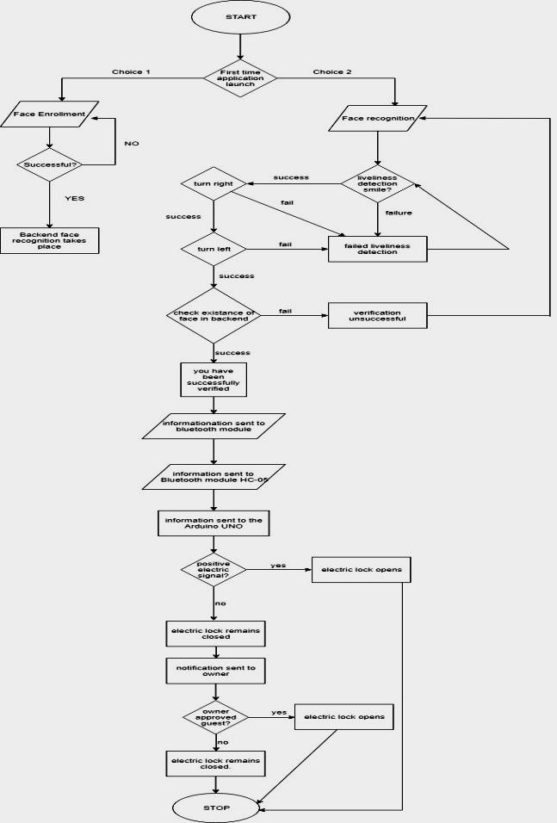

## شکل 1. نمودار بلوک

**3.2 کار**  برنامه اندروید:

برنامه اندروید یک برنامه پایه کدگذاری شده با استفاده از استودیو اندروید است. این برنامه برای تشخیص چهره کاربر برنامه استفاده می شود. این برنامه دو گزینه دارد. اولین گزینه این است که یک چهره را برای اولین بار کاربران ثبت کنید. این فقط برای افزایش راحتی برای هر دو کاربر و همچنین الگوریتم یادگیری ماشین انجام می شود. گزینه دوم این است که صورت را اسکن کنید. یکی از ویژگی های منحصر به فرد در مورد این است که ان را برای زوایای مختلف صورت می پرسد. این improves امنیت به عنوان یک عکس نمی تواند مورد استفاده قرار گیرد و پردازش. هنگامی که چهره اسکن می شود، ماژول بعدی فعال می شود و مورد استفاده قرار می گیرد.

**پردازش بک اند (Backend Processing):**

تصویر پردازش شده از چهره گرفته شده و از طریق الگوریتم یادگیری ماشین اجرا می شود. دو مورد ممکن در این موارد وجود دارد. یکی این است که این یک چهره جدید است. در چنین مواردی سیستم یک اعلان به مالک ارسال می کند تا اقدامات مناسب انجام شود. هنگامی که این عمل دریافت می شود، به ماژول بعدی هدایت می شود. مورد دوم این است که این یک چهره شناخته شده است. در چنین مواردی سیستم از قبل اموخته است که چه کاری باید انجام شود. بر اساس انچه که اموخته است، تصمیم می گیرد و ان را به ماژول بعدی هدایت می کند.

**Arduino Uno :**

این یک ماژول حیاتی است. این است که به Pسنگ تیز کردن هوشمند از طریق بلوتوث متصل شده است. نتیجه ماژول قبلی به گوشی هوشمند ارسال می شود که از ان سخت افزار ورودی را دریافت می کند. ماژول بلوتوث سپس دستورالعمل ها را به Arduino Uno منتقل می کند. Arduino Uno به نوبه خود به یک ساقه قفل الکتریکی متصل است.

**خروجی نهایی:**

عمل است که از اردوینو Uno به قفل الکتریکی من انجام منتقل شده است. قفل یا باز می شود یا بسته می ماند بر اساس دستورالعمل ارائه شده است. اگر چهره اشنا است و در حال حاضر توسط نرم افزار انها را یاد گرفته قفل باز می شود. در غیر این صورت بر اساس عمل صاحبان قفل عمل می شود. این عمل نیز برای مرجع بعدی اموخته می شود.

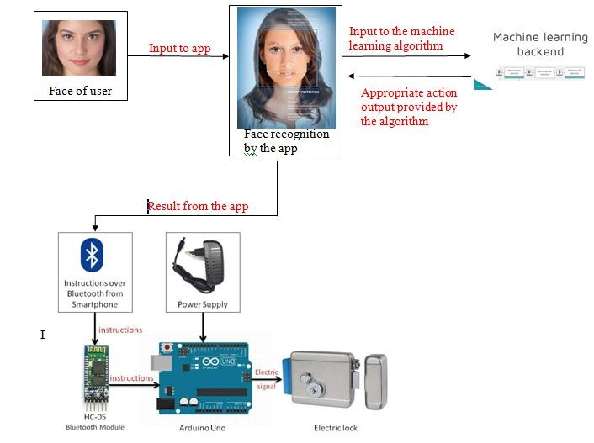

**شکل 2.** مروری بر عملیات

### 3.3 راه اندازی سخت افزار

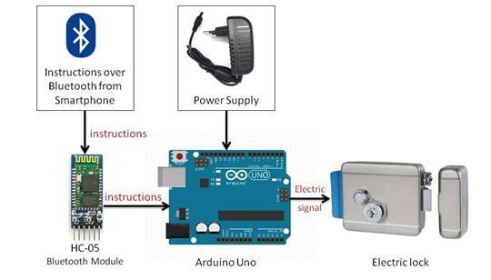

## شکل 3. راه اندازی سخت افزار

بخش سخت افزاری این پروژه شامل یک HC-05 است که یک ماژول بلوتوث است . همچنین شامل یک Arduino UNO و یک قفل الکتریکی است. این قطعات دستورالعمل های مختلفی را در میان یکدیگر ارسال می کنند. بلوتوث تلفن هوشمند اندروید نتیجه مورد نیاز را پس از تشخیص چهره و استفاده از یادگیری ماشین algorithms ارسال می کند. این دستورالعمل توسط ماژول بلوتوث HC-05 دریافت شده و به اردوینو UNO ارسال می شود. Arduino UNO دستورالعمل دریافت شده را پردازش می کند و سپس از اطلاعات پردازش شده برای ارسال سیگنال الکتریکی به قفل الکتریکی استفاده می کند. بر اساسایگنال الکتریکی دریافت شده توسط Arduino UNO، قفل الکتریکی باز می شود یا بسته می ماند. به این ترتیب اجزای سخت افزاری نقش مهمی در تحقق هدف سیستم و پروژه ایفا می کنند.

## IV. سخت افزار و نرم افزار مورد نیاز

|  |  |
| --- | --- |
| مورد نیاز سخت افزار | نرم افزار  مورد نیاز |
| 1. HC-05 ماژول بلوتوث 2. تلفن اندروید 3. اردوینو UNO 4. قفل الکتریکی | 1. استودیو اندروید 2. جاوا 3. تشخیص چهره   الگوریتم   1. یادگیری ماشین   الگورتیهم ها |

## V. نتیجه گیری

در نتیجه برنامه قادر به تشخیص چهره های مختلف و نتیجه گیری اشنایی ان است. بر اساس اشنایی ان تصمیم می گیرد که چه اقدامی انجام شود. این برنامه مفید است که امنیت یک نگرانی عمده است. همچنین می تواند برای افزایش سهولت استفاده شود . شرکت های بزرگ و شرکت ها می توانند از ان برای افزایش امنیت و همچنین پیگیری کارکنان استفاده کنند. مشکلات مختلفی وجود داشت که در طول تکمیل پروژه با ان مواجه شد. برخی از انها شامل جمع اوری کد، اجرای برنامه و درجداسازی با سخت افزار بود. این موانع با ساعت های زیادی کار و اشاره به بسیاری از مقالات و مقالات مختلف برطرف شد. ازمون و خطا نیز در رسیدن به نتیجه مورد نیاز کمک کرد.

## VI. پیشرفت های اینده

این پروژه را می توانبیشتر برای انجام مجموعه ای از توابع که می تواند ان را بیشتر بهبود بخشد، انها عبارتند از:

1. احساسات را تشخیص دهید تا خلق و خوی مهمان قابل پیش بینی باشد.
2. تشخیص چهره با سرزندگی می تواند ویژگی های اضافه شده است.
3. این می تواند به عنوان یک سیستم ردیابی حضور و غیاب استفاده شود
4. همچنین می تواند شامل الارم ها و سایر هشدارهای مشابه در صورت موعظه باشد.

## مراجع

[1] جین، Abhishek، et al. "زنگ درب هوشمند مبتنی بر IoT با استفاده از Raspberry Pi." *کنفرانس بین المللی شبکه های کامپیوتری پیشرفته و انفورماتیک* اسپرینگر، سنگاپور، 2019.

[2]ساگار، D.، و مورتی KR Narasimha. "توسعه و شبیه سازی تجزیه و تحلیل یک سیستم قفل هوشمند مبتنی بر تشخیص چهره مقاوم." *نواوری در الکترونیک و مهندسی ارتباطات*. اسپرینگر، سنگاپور، 2019. 3-14

[3]چایتانیا، J. Krishna، GAE Satish Kumar، and T. Ramasri. "IoT مبتنی بر جاسازی کنترل قفل هوشمند با استفاده از سیستم تشخیص چهره." *کنفرانس بین المللی ISMAC در چشم انداز محاسباتی و مهندسی زیستی* اسپرینگر، چام، 2018.

[4]دشپنده، سمیر، و همکاران "هوشمند بل اطلاع رسانی Syساقه با استفاده از IoT." *مجله ارتباطات شبکه و در حال ظهور*

*فن اوری (JNCET) www. ژنست org* 8.4 (2018).

[5]حسین، A.، Adda، M.، Atieh، M.، & Fahs، W. (2014). طراحی خانه هوشمند برای افراد معلول بر اساس شبکه های عصبی Procedia ComputerScience، 37، 117-126.

[6] [https://internetofthingsagenda.techtarget.com/definition/Internet](https://internetofthingsagenda.techtarget.com/definition/Internet-of-Things-IoT) [چیزها](https://internetofthingsagenda.techtarget.com/definition/Internet-of-Things-IoT) [IoT](https://internetofthingsagenda.techtarget.com/definition/Internet-of-Things-IoT)

[7] [https://www.techopedia.com/definition/](https://www.techopedia.com/definition/190/artificial-intelligence-ai) [190/هوش مصنوعی](https://www.techopedia.com/definition/190/artificial-intelligence-ai)